统计工具二次开发快速入门

统计工具框架

概述
该工具是基于Struts和 Spring框架下开发，可以通过Excel绘制报表的样式和相应的算法配置得到数据，所见即所得的方式实现报表统计页面，实现样式与数据分离的模式开发报表，省去报表开发中重复步骤，使开发人员有更多的时间专注与分析业务，提高报表开发效率。可以为工单/值班/作业计划等模块提供报表开发服务可以为工单/值班/作业计划等模块提供独立的报表开发服务。

已经实现功能
- 实现所见即所得的方式开发统计报表并支持导出相同样式的Exel功能
- 支持显示前N条记录，合并上下相邻并内容相同的单元格，对结果排序功能
- 实现图形报表（线图，柱图，饼图，线柱结合图）
- 支持使用ongl语言配置算法
- 统计出来的数据支持点击跳转Detail详细信息页面

开发流程
- 部署开发工具至开发平台
- 开发查询条件页面
- 配置算法sql
- 配置样式excel
- 开发Derail详细结果页面
- 配置spring.xml，struts.xml，web.xml关联上述内容
- 配置URL连接进行测试

不支持功能
  - 复杂样式的报表。例如：显示部门角色后在根据这个角色显示其下的子角色。
  - 不支持按周期分割时间段查询。

核心介绍

开发KPI报表

统计结果页面
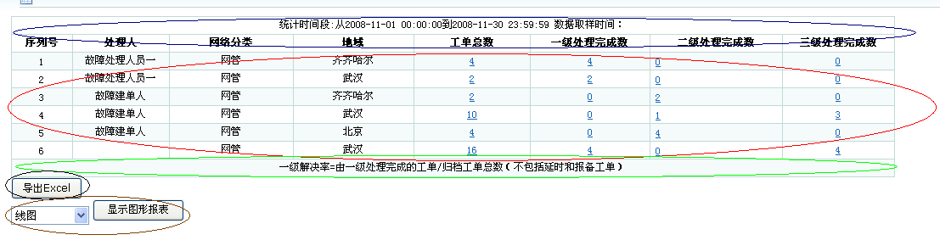
- 表头：
蓝色部分，通过配置excel可视化的生成表头部分，其中可以包含静态文本（统计时间段）和动态文本（2008-11-01 00:00:00）
- 表体：
红色部分，动态数据部分，是对结果集进行显示，蓝色字为可以点击进入详细列表页面。动态数据部分是通过数据和样式2部分组成。算法配置主要是拼装查询语句（sql），样式配置是通过excel完成的，支持ongl表达式例如：三级处理完成数=工单总数-一级处理完成数-二级处理完成数得到并不需要在配置sql语句。详细列表页面的数据是在算法配置文件配置（sql），样式为display标签。
- 表尾：
绿色部分，通过配置excel可视化的生成表尾部分，其中可以包含静态文本（一级解决率=…）和动态文本，同表头。
- 导出excel：
黑色部分，开发者不需要配置，该按钮会自动生成，导出的excel文件与显示的页面样式和内容完全相同。
- 图形报表：
褐色部分，如果需要显示图形报表的则需要在excel配置文件中配置图形报表的样式。

查询页面
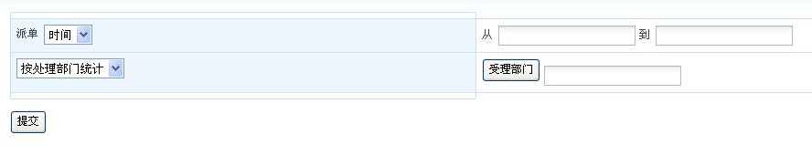
由于每一个统计的输入条件不一致所以需要为每一个统计开发一个条件输入页面。在开发该页面的时候页面参数名称需要参照“统计页面命名规范”，以方便以后定制报表的开发。

详细结果页面
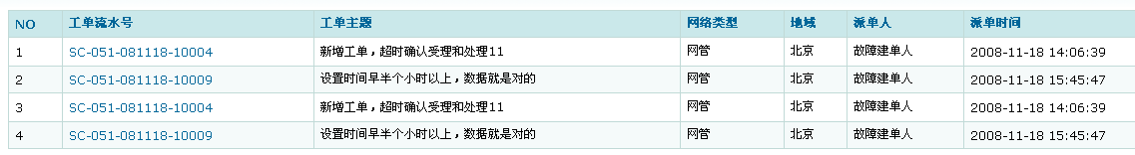
详细结果页面数据是算法配置文件中配置sql查询语句得到，样式由display标签构成显示

算法配置
通过配置算法文件，可以方便为每一个指标设置组成sql查询语句。算法配置文件指标的名称和条件需要与查询页面和显示样式excel配置相对应。
了解详细信息请参阅“统计算法（sql）配置手册”

样式配置
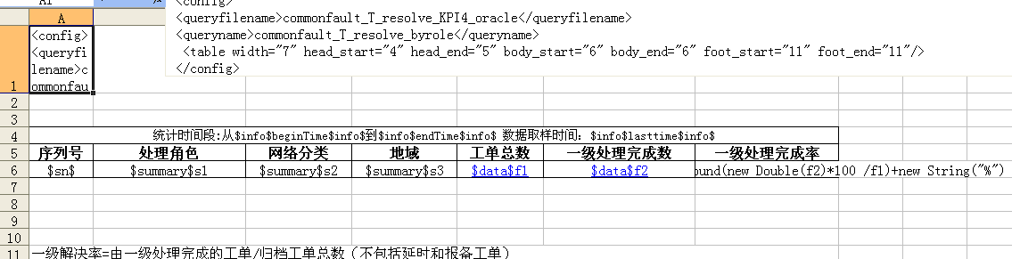
Excel配置文件可视化的所见即所得的方式配置数据显示的样式。支持设置拆分合并单元格，ongl表达式，以及配置表头表尾静态文本。其中在excel中配置算法配置的名称，报表的表头，表体，表尾。（从第几行到第几行）配置数据显示的位置，例如$summary$s1,$data$f1以及可以使用ongl表达式显示等。
了解详细信息请参阅“Excel报表样式配置手册”

模块Spring配置
每一个统计模块对应一个spring配置文件，其中包括配置信息类，总体管理类，工单实现类。
配置信息类：配置算法配置和样式配置文件的键值关系（value为文件的路径）
总体管理类：注入详细列表的VO类，DAO，Excel解析类，其中DAO，Excel默认使用的是base包中已经实现的类。
工单实现类：action管理类。
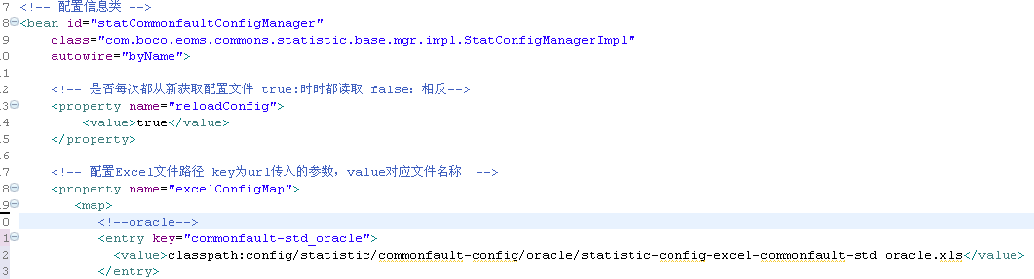
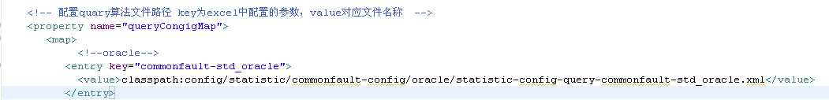
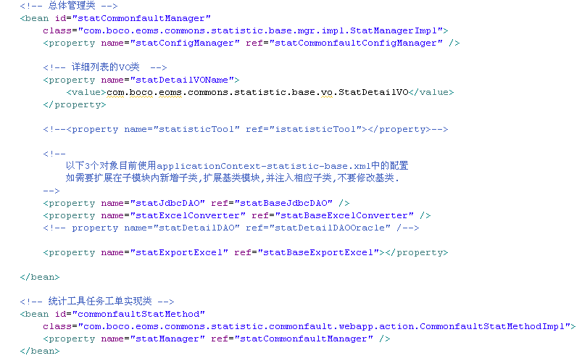

Struts配置
管理页面请求，包括显示统计结果页面，查询页面，详细结果页面。
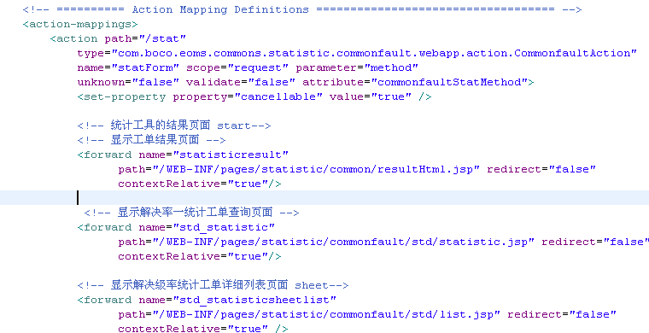

服务器web.xml设置
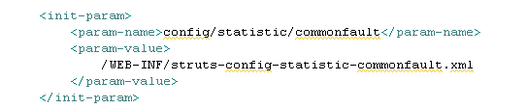

URL设置
举例说明：
statistic/commonfault/stat.do?method=showStatisticPage&excelConfigURL=commonfault-std_oracle&findForward=std_statistic&findListForward=std_statisticsheetlist

/statistic/task/：在web.xml中设置的路径。
/stat.do：与struts中配置的 path一致。
method=showStatisticPage：调用sataAction中的名称为showStatisticPage的方法
excelConfigURL：Excel报表样式文件到key，需要与该模块spring中配置的excelConfigMap的key相一致。（相当于Map中的key，根据key得到value）
findForward：统计结果页面跳转到forward名称（在struts配置的forward名称）
findListForward：显示表单详细信息的页面（在struts配置的forward名称）

样例：
以一个具体的实例讲解该工具的具体开发流程

部署统计工具包

依赖的jar包
struts.jar(1.2).，spring.jar（1.2）, castor-1.0-xml.jar，poi-3.1-FINAL-20080629.jar，poi-contrib-3.1-FINAL-20080629.jar，poi-scratchpad-3.1-FINAL-20080629.jar, ognl-2.6.9.jar

基础jar包
统计工具基础包
eoms_statistic_base.jar

部署基础页面
路径：Web/web-inf/pages/
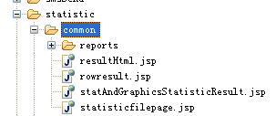

部署统计基础文件夹
路径：Web/
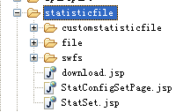

统计开发

统计sourcefolder
建立sourcefold名称为statistic-bis

公共统计模块
在statistic-bis下建立com.boco.eoms.commons.statistic.commonstat这是为了管理以后要开发的所有统计需要的公共类或文件。
例如管理所有的统计spring配置文件
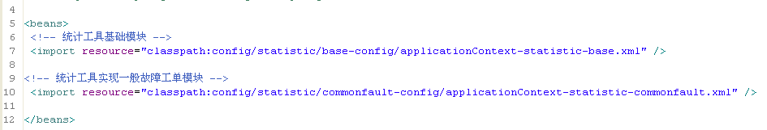

故障工单模块
在statistic-bis下建立com.boco.eoms.commons.statistic.commonfault模块以及故障工单的配置文件commonfault-config
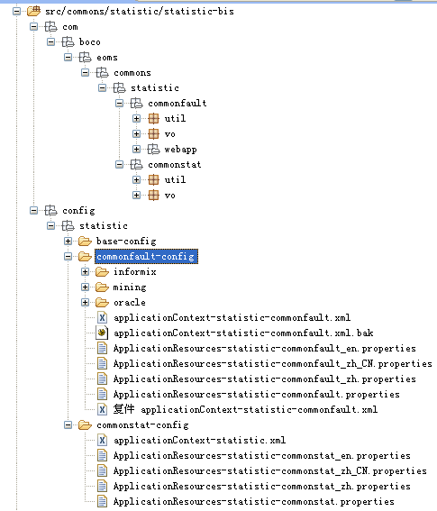

包说明
  - webapp
CommonfaultAction.java
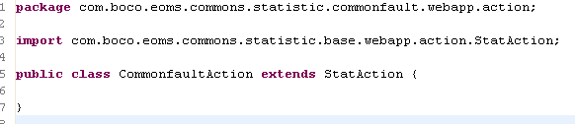
CommonfaultStatMethodImpl.java
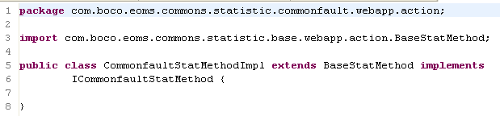
ICommonfaultStatMethod
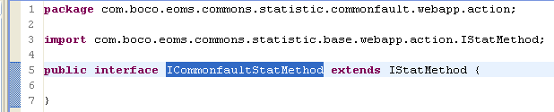
  - util
工具包
  - vo
显示详细工单列表页面的VO，display标签中使用

配置文件说明：
applicationContext-statistic-commonfault.xml

算法与样式excel配置文件
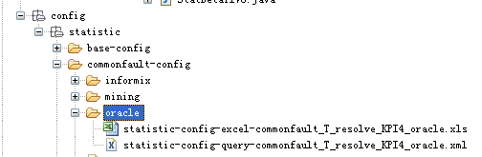

配置算法配置文件
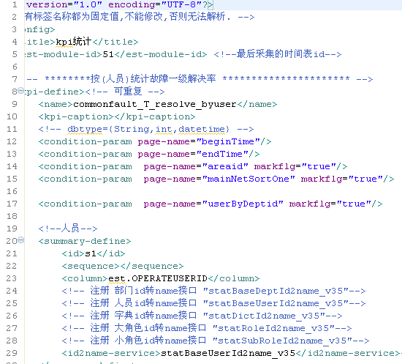
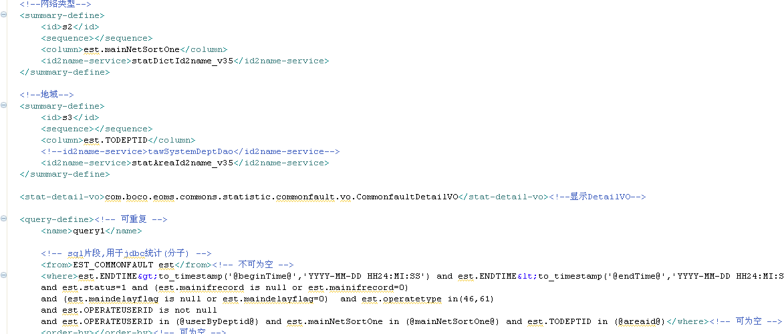
注意：由于配置文件比较大所以在这里就不全部贴出

配置样式算法文件
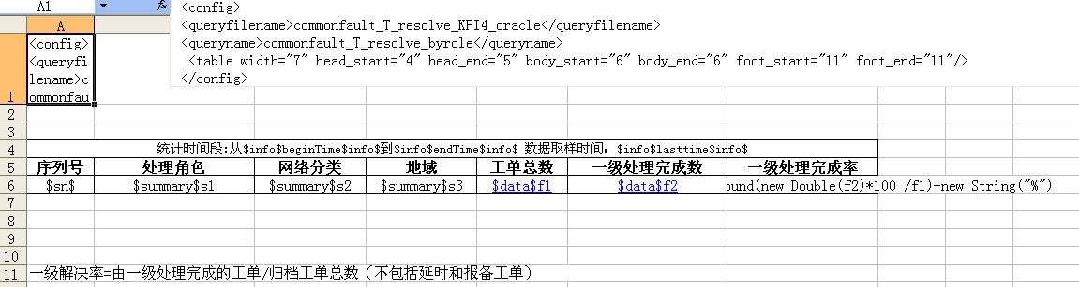

建立显示详细结果页面VO
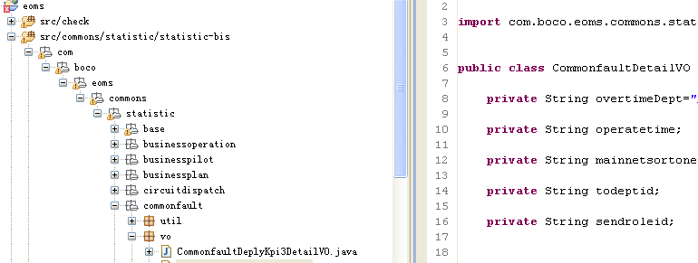

建立jsp页面
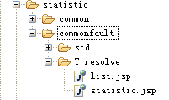

开发查询页面(statistic.jsp)

开发详细列表页面(list.jsp)

Struts配置

服务器Web.xml

建立URL
statistic/commonfault/stat.do?method=showStatisticPage&excelConfigURL=commonfault-std_oracle&findForward=std_statistic&findListForward=std_statisticsheetlist

平台部署
3.0与3.5平台移植以及Oracle与Informix数据源切换。修改Base包中applicationContext-statistic-base.xml文件
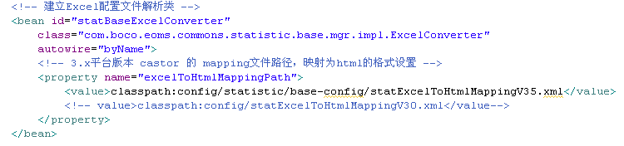
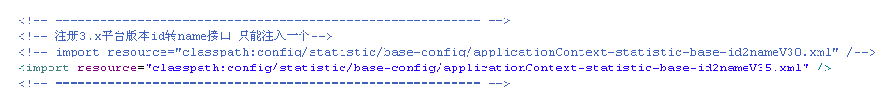
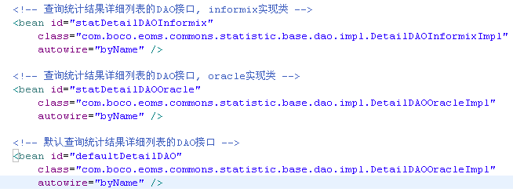

平台映射文件配置：
excelToHtmlMappingPath：根据平台初始化该值，statExcelToHtmlMappingV35.xml代表在35平台中使用的映射文件，statExcelToHtmlMappingV30.xml代表在30平台中使用的映射文件。

平台id转name配置
applicationContext-statistic-base-id2nameV30.xml：在30平台中import该文件。
applicationContext-statistic-base-id2nameV35.xml：在35平台中import该文件。

数据库配置
<!-- 默认查询统计结果详细列表的DAO接口 -->
<bean id="defaultDetailDAO" ref=” statDetailDAOOracle”/>
Oracle：statDetailDAOOracle
Informix：statDetailDAOInformix

开发重点
使用统计工具开发报表重点
- 要熟悉算法配置文件各个标签的意义
- 熟悉配置样式excel文件
- 算法文件，样式文件与查询页面页面中参数的关系

附录：

命名规范：

Kpi开发命名规范
开发kpi报表名称规范，为了方便以后的维护工作请开发kpi人员遵循该规范，主要包括spring，struts，excel，包名，算法配置名称等。


统计页面接入规范
统计页面开发需要遵循下面的名称规范，方便以后维护和静态报表的开发


配置文件：

数据配置
通过拼装sql组成查询语句得到要显示的数据


样式配置
配置显示统计结果页面以及图形报表的样式


性能
开发统计需要注意的性能优化


